**Сценарий урока геометрии по теме «Признаки равенства прямоугольных треугольников»**

**учителя математики ГБОУ Школа № 1411 Бурдига Оксаны Юрьевны**

Предмет: математика

Класс: 7

Учебный материал:

Прямоугольные треугольники, равные по разным элементам.

Единица содержания: освоение нового способа доказательства равенства прямоугольных треугольников, основанного на применении 4-х признаков.

Технология, обеспечивающая освоение единицы содержания:

Технология задачной формы обучения. Обучающиеся, опираясь на знание способа, основанного на применении 3-х признаков равенства треугольников, не могут доказать равенство треугольников в задании, им предлагают в группе обсудить и вывестиновый способ доказательства равенства прямоугольных треугольников, основанный на применении 4-х признаков.

Ход урока

1. Задания, проверяющие освоение этого способа учениками (ситуация успеха):

*Равны ли треугольники?*

=

?

C1

А1

B

C

А

1.

B1

2.

=

?

C1

А1

B

C

А

B1

1. *Сколько пар равных элементов необходимо для доказательства равенства треугольников? А для прямоугольных треугольников? Как можно сформулировать первый и второй признаки равенства для прямоугольных треугольников? Как вы думаете, какая тема нашего урока?*

Правильные варианты ответов:

1. Да, по двум сторонам и углу между ними.
2. Да, по стороне и прилежащим к ней углам.
3. Три. Для равенства прямоугольных треугольников достаточно равенства двух пар элементов, т.к. одна пара, прямые углы, есть у всех прямоугольных треугольников.

Если два катета одного прямоугольного треугольника соответственно равны двум катетам другого, то такие треугольники равны.

Если катет и прилежащий к нему острый угол одного прямоугольного треугольника соответственно равны катету и прилежащему к нему острому углу другого, то такие треугольники равны.

1. Признаки равенства прямоугольных треугольников.

- *Как вы думаете, какая тема нашего урока?*

В чем должен состоять способ действия ученика в конце урока:

Ученик доказывает равенство прямоугольных треугольников с применением 4-х признаков равенства прямоугольных треугольников.

За счет чего ученик переходит ко второму способу действия:

Учитель предлагает задание-ловушку, в котором нельзя будет действовать первым способом.

1. *Равны ли треугольники?*

**А А1**

**C B C1 B1**

В чем состоит сбой для учащихся и как они могут это увидеть:

В этой ситуации сразу не срабатывает ни один из 3-х признаков равенства треугольников. Можно подвести учащихся к свойству углов прямоугольного треугольника, и тогда они сами смогут обосновать равенство треугольников.

*- Равенства каких элементов не хватает?*

*- Каким свойством обладают острые углы прямоугольного треугольника?*

Ожидаемые ответы: «Равенства углов В и В1. Сумма острых углов прямоугольного треугольника равна 90 градусам.

В =В1, то по свойству углов прямоугольноготреугольника

 А =А1 .

Т.к.

По второму признаку равенства треугольников (по стороне и двум прилежащим к ней углам)

∆АВС = ∆А1В1С1.»

*- Сформулируйте этот признак равенства прямоугольных треугольников.* (Если катет и противолежащий острый угол одного прямоугольного треугольника соответственно равны катету и противолежащему острому углу другого, то такие треугольники равны.)

*- Обязательно ли надо уточнять взаимное расположение катета и острого угла?* (Нет.)

*- Сформулируйте признак равенства прямоугольных треугольников катету и острому углу.* (Если катет и острый угол одного прямоугольного треугольника соответственно равны катету и острому углу другого, то такие треугольники равны.)

1. *Равны ли треугольники?*

**А1**

**C1**

**B1**

**А**

**B**

**C**

После разбора предыдущей ситуации учащиеся без труда тем же способом доказывают равенство треугольников и формулируют признак равенства прямоугольных треугольников по гипотенузе и острому углу.

Ситуация, требующая нового способа.

1. *Докажите равенство прямоугольных треугольников по гипотенузе и катету.* (Учащиеся работают в группах.)

**А1**

**C1**

**В1**

**C**

**В**

**А**

Если ни одна из групп не высказывает правильного ответа, то учитель предлагает ряд наводящих вопросов. Например:

- *Равенства каких элементов не хватает, чтобы можно было доказать равенство треугольников?* (Углов между сторонами.)

- *Через что можно доказать равенство элементов треугольника?* (Через равенство треугольников.)

- *Как можно из этих треугольников получить равные треугольники?* ( Пристроить к данным треугольникам, равные им треугольники.)

- *Как это сделать?*

Один из вариантов: отложить отрезки CD и C1D1, равные отрезкам BC и B1C1 соответственно. Точки D и D1 лежат по разные стороны от прямых AC и A1C1. ∆BAD=∆B1A1D1 по трем сторонам, т.к. AB=A1B1 по условию, BD=B1D1 (т.к. BC=B1C1 по условию, СD=BC, C1D1=B1C1 по построению), AD=A1D1 (т.к. AD=AB, A1D1=A1B1 по построению). Следовательно, B=B1. Т.к. AB=A1B1, BC=B1C1 по условию, B=B1 по доказанному, то ∆ABC=∆A1B1C1 по двум сторонам и углу между ними.

Другие варианты построения треугольников, если отложить отрезки CD и C1D1, равные AC и A1C1 соответственно, или пристроить равные треугольники так, чтобы были общие гипотенузы, ни к чему не приведут.

Если учащиеся предложат для доказательства использовать метод наложения, то рассмотреть его. Если нет, то задать на дом разобрать по учебнику.

- *Сформулируйте доказанный признак равенства прямоугольных треугольников.* (Если гипотенуза и катет одного прямоугольного треугольника соответственно равны гипотенузе и катету другого, то такие треугольники равны.)

В тетрадях учащиеся делают схематичную запись всех доказанных признаков равенства прямоугольных треугольников (первую вместе, остальные самостоятельно).

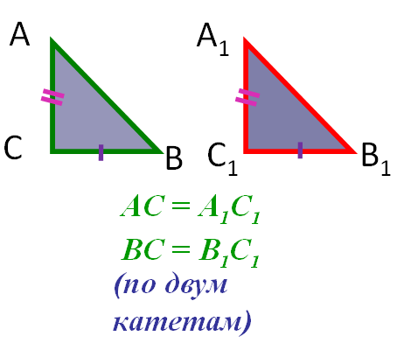И т. д.

Проверка освоения нового способа:

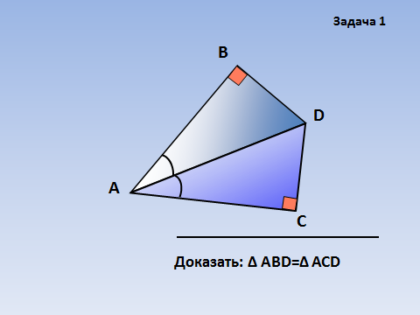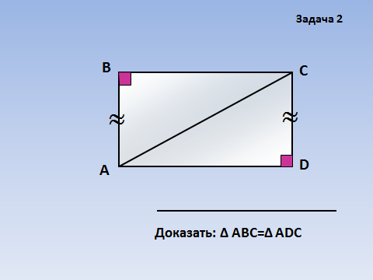

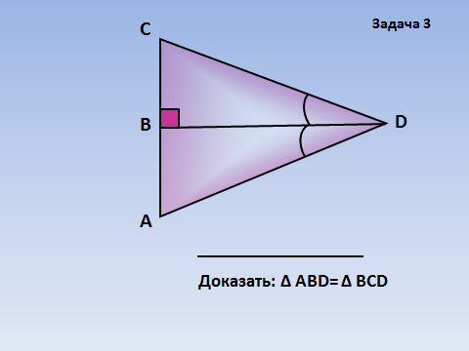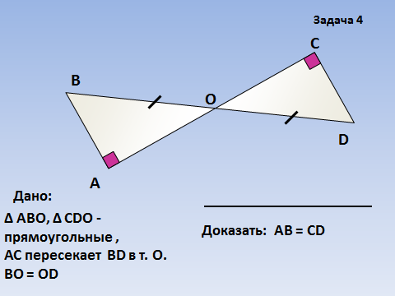

Рефлексия:

- *Какой способ доказательства равенства треугольников вы знали?* (Способ, основанный на применении 3-х признаков равенства треугольников.)

- *Какой способ узнали теперь?* (Способ доказательства прямоугольных треугольников, основанный на применении 4-х признаков.)

- *Как вы получили этот способ?* (Применили свойство углов прямоугольного треугольника, известные 3 признака равенства треугольников, дополнительное построение.)

*- Сколько равных элементов необходимо для доказательства равенства произвольных треугольников, прямоугольных?* (Три, два.)

Представляются все признаки равенства прямоугольных треугольников. Сначала на слайде появляется чертеж первого признака равенства прямоугольных треугольников. Попросить учащихся сформулировать его. После этого на экране появляется точная формулировка признака. Аналогичная работа проводится по всем признакам.